**Empresa WebD3sign S.A**

**Plan de Gestión de la Configuración**

**Grupo 2**

**Integrantes:**

Prado Cunto, Rodrigo

Sambrano Hinojo, Alexis

Quispe Surco, Richar

**Lima - Perú**

**Junio, 2021**

**Tabla de Contenidos**

**Introducción** **3**

1.1. Situación de la empresa: 3

1.2. Problemática: 3

1.2. El objetivo del plan: 3

**Gestión de Configuración de Software** **3**

2.1. Organización (Organigrama) 3

2.2. Roles y responsabilidades 4

2.3. Políticas, Directrices y Procedimientos 4

2.4. Herramientas, entorno e Infraestructura 5

**Actividades de la GCS** **6**

3.1. Identificación 6

3.1.1. Lista de clasificación de CI 6

3.1.2. Definición de la Nomenclatura de ítem 7

3.1.3. Lista de ítem con la nomenclatura 8

3.2. Control 8

3.2.1. Definición de la estructura de las librerías 8

3.2.2. Definición de Líneas Base 9

3.2.3. Proceso de Control de Cambios 10

3.2.3.1. Formato de la solicitud de cambios 10

3.2.3.2. Lista de estados 11

3.2.3.3. Lista de riesgos 12

3.2.3.4. Ejemplos de Formatos de solicitudes de Cambio 13

3.3. Estado de la GCS 14

3.3.1. Definición de Reportes para el Estado - Desarrollador 14

3.4. Auditoría 15

3.4.1. Reportes de Auditorias 15

3.5. Entrega y Gestión de Release 16

3.5.1. Diseño del repositorio 16

# Introducción

## 1.1. Situación de la empresa:

WebD3sign es una empresa dedicada al desarrollo de aplicaciones web, se encuentra localizada en Lima. Se especializa en el diseño de plataformas web para diversos negocios.

Actualmente se encuentra desarrollando 3 proyectos de sistemas web para distintas empresas de diferentes rubros. Entre ellos se encuentra el sistema web para control de medicamentos en el Perú para la empresa MediCOVID.

## 1.2. Problemática:

La empresa cuenta con un excelente equipo de desarrollo de software, sin embargo carece de un proceso ordenado, eficiente y cómodo para el manejo y gestión de los informes, documentos, versiones de los software y solicitudes nuevas sobre algún cambio que se tenga que implementar.

## 1.2. El objetivo del plan:

El propósito del presente plan es apoyar en la integridad de los proyectos que la empresa realiza, garantizando una buena gestión de los cambios que se realicen y el correcto uso del control de versiones. Además permitirá llevar un control y registro de los cambios con el fin de reducir los errores, y así aumentar la calidad y productividad de los productos que desarrolle la empresa.

# Gestión de Configuración de Software

## 2.1. Organización (Organigrama)

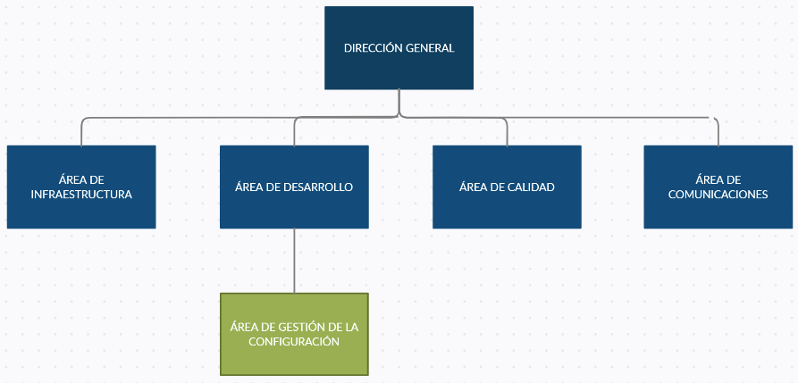

*Figura 1. Organigrama de la empresa*

## 2.2. Roles y responsabilidades

| **ROL** | **RESPONSABILIDADES** | **CANTIDAD** |
| --- | --- | --- |
| Gestor de la gestión de la configuración | -Se encarga de realizar reportes y gestionar el control de versiones.  - Responsable de que los cambios estén bien definidos.  -Implementar, mantener y mejorar la gestión de  configuración.  -Gestionar la utilización de herramientas durante la gestión  de configuración. | 1 |
| Comité de Control de Cambios | -Evaluar el impacto de los cambios.  -Evaluar el registro de eventos.  -Dar seguimiento de registro de eventos y solicitudes de cambios a través  de sus respectivos ciclos de vida. | 1 |
| Bibliotecario | -Gestionar el repositorio.  -Definir y dar mantenimiento a las bibliotecas que serán usadas durante  la gestión de configuración.  -Asegurar que los aspectos prácticos de la  gestión de configuración trabajen entre sí adecuadamente. | 1 |
| Auditor de la GCS | -Gestión y control adecuado de los cambios según se haya registrado en los documentos. | 1 |
| Equipo de desarrollo | -Definir, trabajar o modificar los elementos de los proyectos que tengan a su cargo.  -Tener acceso al repositorio de acuerdo a los roles (lectura o escritura). | 1 |

## 2.3. Políticas, Directrices y Procedimientos

* **Política de control de acceso:** Define quién tiene acceso a un objeto o una aplicación y qué operaciones se pueden hacer en relación con él. Estos toman en consideración tanto usuarios como grupos.
* **Política de Seguridad de la Información:** Establece las directrices fundamentales relacionadas con la Seguridad de la Información dentro de la empresa.
* **Política de calidad:** Describe qué hace la organización y los compromisos de calidad que la distinguen.
* **Política de Auditoría interna:** Mejorar y proteger el valor de las organizaciones proporcionando conocimiento basado en riesgos.

## 2.4. Herramientas, entorno e Infraestructura

* **Git**: Es un software de control de versiones diseñado por Linus Torvalds, pensando en la eficiencia, la confiabilidad y compatibilidad del mantenimiento de versiones de aplicaciones.

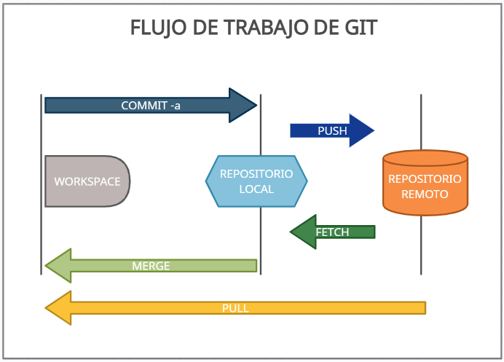

*Figura 2. Flujo de trabajo de GIT*

* **Github**: Ofrece un servicio de hosting de repositorios online para gestión de proyectos y control de versiones de nuestro código. Nos servirá como una herramienta de trabajo colaborativo.

Existen tres planes para el usuario.

Plan Libre: Gratuito

Plan Equipo:4 dólares por usuario/mes

Plan Empresa:21 dólares por usuario/mes

| **Plan Gratuito/Libre** | **Plan Equipo** | **Plan Empresa** |
| --- | --- | --- |
| * Repositorios públicos / privados ilimitados. * 2,000 minutos de automatización / mes. * 500 MB de almacenamiento de paquetes * Soporte comunitario | * Todo incluido en plan gratuito más... * Ramas protegidas * Varios revisores en solicitudes de extracción * Borradores de solicitudes de extracción * Propietarios de código * Revisores requeridos * Páginas y wikis | * Actualizaciones automáticas de seguridad y versión * Inicio de sesión único SAML * Auditoría avanzada * Conexión de GitHub |

# Actividades de la GCS

## 3.1. Identificación

### 3.1.1. Lista de clasificación de CI

| **Tipo** | **Nombre del ITEM (CI)** | **Origen** | **Extensión** | **Proyecto** |
| --- | --- | --- | --- | --- |
| **Evolución** | **Plan de Gestión de la Configuración** | **Empresa** | **docx** | - |
| **Evolución** | **Historias de usuario** | **Proyecto** | **docx** | SCPM |
| **Evolución** | **Product Backlog** | **Proyecto** | **xlsx** | SCPM |
| **Evolución** | **Cronograma de actividades** | **Proyecto** | **xlsx** | SCPM |
| **Evolución** | **Documento de Arquitectura de Software** | **Proyecto** | **docx** | SCPM |
| **Evolución** | **Documento de diccionario de datos** | **Proyecto** | **docx** | SCPM |
| **Evolución** | **Acta de constitución del proyecto** | **Proyecto** | **docx** | SCPM |
| **Soporte** | **IDE de Visual Studio** | **Proyecto** | **exe** | SCPM |
| **Evolución** | **Manual de usuario** | **Proyecto** | **docx** | SCPM |
| **Evolución** | **Cronograma de actividades** | **Proyecto** | **xlsx** | DRMT |
| **Evolución** | **Acta de constitución del proyecto** | **Proyecto** | **docx** | DRMT |
| **Evolución** | **Product Backlog** | **Proyecto** | **xlsx** | DRMT |
| **Evolución** | **Historias de Usuario** | **Proyecto** | **docx** | DRMT |
| **Evolución** | **Documento de Arquitectura de Software** | **Proyecto** | **docx** | DRMT |
| **Fuente** | **Modelado de la base de datos** | **Proyecto** | **sql** | DRMT |
| **Evolución** | **Acta de cierre del proyecto** | **Proyecto** | **docx** | DRMT |
| **Evolución** | **Prototipos** | **Proyecto** | **jpg** | SIBV |
| **Evolución** | **Acta de constitución del proyecto** | **Proyecto** | **docx** | SIBV |
| **Evolución** | **Cronograma de actividades** | **Proyecto** | **xlsx** | SIBV |
| **Evolución** | **Historias de Usuario** | **Proyecto** | **docx** | SIBV |
| **Evolución** | **Product Backlog** | **Proyecto** | **xlsx** | SIBV |
| **Evolución** | **Especificación de Requisitos** | **Proyecto** | **docs** | SIBV |
| **Evolución** | **Documento de negocio** | **Proyecto** | **docx** | SIBV |
| **Evolución** | **Documento de diccionario de datos** | **Proyecto** | **docx** | SIBV |

### 3.1.2. Definición de la Nomenclatura de ítem

**CASO 1:** Para aquellos elementos que no pertenecen al proyecto, se nombran de la siguiente forma:

AcrónimoDelElemento + “.” + Extensión

**CASO 2:** Para los elementos que pertenecen al proyecto, se nombran de la siguiente forma:

AcrónimoDelProyecto + “_” + AcrónimoDelElemento + “.” + Extensión

**CASO 3:** Para los elementos que pertenecen a un mismo proyecto y tienen un acrónimo igual, se nombran de la siguiente forma:

AcrónimoDelProyecto + “_” + AcrónimoDelElemento + LetraDeDiferenciación+ “.” + Extensión

### 3.1.3. Lista de ítem con la nomenclatura

| **#** | **Tipo del Item** | **Nombre de item** | **Nomenclatura** | **Proyecto** |
| --- | --- | --- | --- | --- |
| **1** | **E** | **Plan de proyecto** | **SCPM_PP.docx** | **SCPM** |
| **2** | **E** | **Cronograma del proyecto** | **SCPM_CP.xls** | **SCPM** |
| **3** | **E** | **Historias de usuario** | **SCPM_HU.docx** | **SCPM** |
| **4** | **E** | **Prototipos del sistema** | **SCPM_PS.docx** | **SCPM** |
| **5** | **E** | **Diseño de arquitectura del sistema** | **SCPM_DAS.docx** | **SCPM** |
| **6** | **E** | **Diseño de base de datos** | **SCPM_DBD.docx** | **SCPM** |
| **7** | **F** | **Script de la base de datos** | **SCPM_SBD.sql** | **SCPM** |
| **8** | **F** | **Estructura de la web** | **SCPM_EW.html** | **SCPM** |

## 3.2. Control

### 3.2.1. Definición de la estructura de las librerías

En el siguiente diagrama se muestra la estructura de las librerías del repositorio, el cual cuenta con las siguientes carpetas: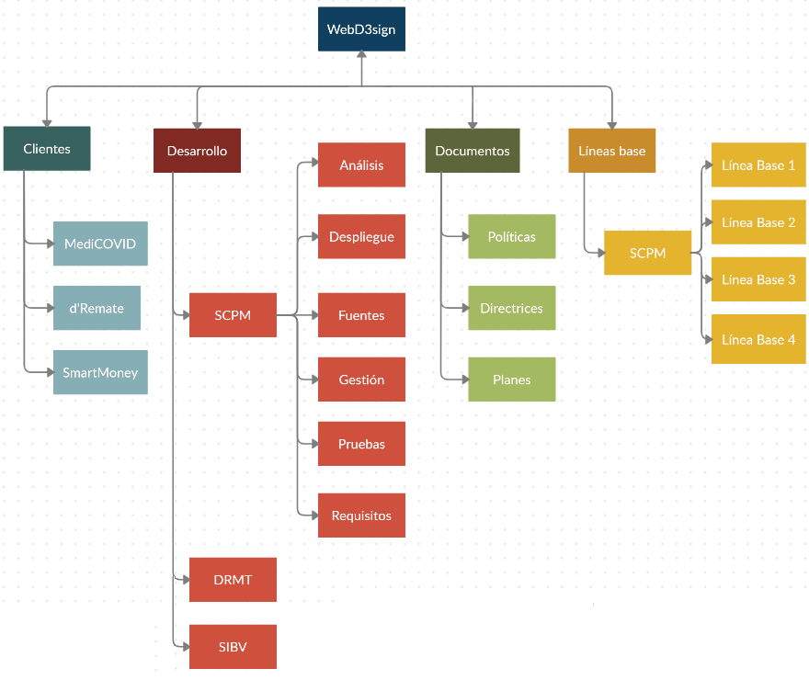

*Figura 3. Estructura del repositorio*

Descripción:

* **Clientes:** En esta carpeta se encuentran los 3 clientes para los que se realizan proyectos, la empresa MediCOVID, d’Remate y la empresa SmartMoney.
* **Desarrollo:** Esta carpeta contiene la documentación perteneciente a las etapas de desarrollo para cada proyecto.
* **Documentos:** Aquí se guardan los documentos que se nombraron en la sección de políticas, directrices y procedimientos.
* **Línea base:** Se registran los elementos pertenecientes a cada línea base.

### 3.2.2. Definición de Líneas Base

En la siguiente tabla se muestra las líneas base del proyecto SCPM, la cual está compuesta por 4 líneas base según se explica a continuación:

| **Línea Base** | **Hito** | **Elementos** |
| --- | --- | --- |
| Línea Base N°1 | Hito N°1 (Planificación) | * Elaboración del Plan del Proyecto * Elaboración del Cronograma del Proyecto * Elaboración del Plan SCM |
| Línea Base N°2 | Hito N°2 (Análisis) | * Documento de Requerimientos. * Documento de arquitectura de software. * Documento de interfaces del producto. |
| Línea Base N°3 | Hito N°3 (Desarrollo) | * Modelamiento de la base de datos. * Desarrollo de la interfaz principal. * Desarrollo del módulo de registro. * Desarrollo del módulo de monitoreo de medicamentos. |
| Línea Base N°4 | Hito N°4 (Prueba /Despliegue) | * Documentación de pruebas de integración/aceptación. * Documento de manual de usuario. |

Descripción:

* **Línea Base N°1:** Contiene las actividades referentes a la planificación y organización.
* **Línea Base N°2:** Contiene las actividades referentes a la documentación que corresponde a la etapa de análisis y diseño.
* **Línea Base N°3:** Contiene las actividades referentes a la etapa de desarrollo.
* **Línea Base N°4:** Contiene las actividades referentes a la etapa de pruebas y despliegue del software.

### 3.2.3. Proceso de Control de Cambios

#### 3.2.3.1. Formato de la solicitud de cambios

| ID | 0001 |
| --- | --- |
| Empresa: | WebD3sign |
| **Fecha** | 27/08/21 |
| **Sistema** | SCPM |
| **Fuente (Dueño del proceso)** | Rodrigo Prado |
| **Autor (Stakeholder)** |  |
| **Descripción:** | El cambio solicitado consiste en agregar una opción donde se pueda observar un gráfico del análisis estadístico de los nuevos medicamentos que se muestran y actualizan semanalmente |
| **Justificación:** | El cambio se considera necesario para que los usuarios obtengan la información de flujo de los nuevos productos de forma más precisa a través de de tablas y diagramas |
| Estado: | En espera |
| CCC(ID) |  |
| Tipo de impacto (ID) |  |
| Tipo de clasificación |  |
| F. de inicio de atención | 20/08/2021 |
| F. de fin de atención | 27/08/2021 |
| Usuario que verificó | Sambrano Hinojo, Alexis |

#### 3.2.3.2. Lista de estados

| **ID** | **Estado** | **Descripción** | **# Fase** | **Alumno** |
| --- | --- | --- | --- | --- |
| E1 | Creado | La solicitud de cambio ha sido creada | 1 | Sambrano Hinojo, Alexis |
| E2 | Recibido | La solicitud de cambios se ha recibido para analizarlo | 1 | Prado Cunto, Rodrigo |
| E3 | Rechazado | La solicitud de cambios es rechazado por no cumplir con los parámetros necesarios | 2 | Quispe Surco, Richar |
| E4 | En espera | Estado en el que se encuentra la solicitud de cambio | 3 | Prado Cunto, Rodrigo |
| E5 | Aprobado | La petición de cambio es evaluado y aprobado para su ejecución | 3 | Quispe Surco, Richar |
| E6 | Planificación | Después de aprobarse la solicitud de cambio pasa a un estado de planificación | 4 | Sambrano Hinojo, Alexis |
| E7 | En implementación | La solicitud de cambio pasa a ejecutarse e implementarse | 5 | Sambrano Hinojo, Alexis |
| E8 | Verificado | Se comprueba si sus cambios fueron hecho según lo planificado | 6 | Quispe Surco, Richar |
| E9 | En pruebas | La solicitud de cambio espera a ser validada | 7 | Sambrano Hinojo, Alexis |
| E10 | En corrección | Se verifican las correcciones y se realiza un análisis si volverá al estado de verificacion | 8 | Prado Cunto, Rodrigo |

#### 3.2.3.3. Lista de riesgos

| **ID** | **Nombre** | **Descripción** |
| --- | --- | --- |
| R01 | Complejidad | Identificar cómo actuará las interfaces con la implementación del cambio |
| R02 | Financiación | Presupuesto afectado por la coyuntura económica |
| R03 | Comunicación | Informes pocos claros sobre la evolución del proyecto |
| R04 | Dependencias | Tareas criticas del proyecto dependen de la culminación de otros proyectos |
| R05 | Tecnología | La base de datos que se utiliza en el sistema no puede procesar muchas consultas por segundo como se esperaba. |

#### 3.2.3.4. Ejemplos de Formatos de solicitudes de Cambio

**Nombre del alumno: Rodrigo Prado Cunto**

| **ID** | 0001 |
| --- | --- |
| **Empresa** | WebD3sign S.A |
| **Fecha** | 09/07/2021 |
| **Sistema** | SCPM |
| **Fuente (Dueño del proceso)** | Administrador del sistema / Rodrigo Prado |
| **Autor (Stakeholder)** | Usuario de la empresa MediCOVID |
| **Descripción** | Contar con un módulo que brinde información sobre el porcentaje de personas infectadas con COVID-19 por cada distrito. Este módulo puede ser añadido a la ventana de noticias. |
| **Justificación** | Como usuario deseo tener acceso a la información porcentual de infectados en mi distrito. |

**Nombre del alumno: Alexis Sambrano Hinojo**

| **ID** | 0002 |
| --- | --- |
| **Empresa** | WebD3sign S.A. |
| **Fecha** | 09/07/2021 |
| **Sistema** | SCPM |
| **Fuente** | Administrador del Sistema/Alexis Sambrano |
| **Autor** | Usuario de la Empresa MediCOVID |
| **Descripción** | Tener la opción de contar con gráficos y análisis estadísticos de los precios de los medicamentos semanalmente. |
| **Justificación** | Como usuario deseo tener al alcance información sobre el flujo de los precios de una forma más precisa utilizando tablas o diagramas y una descripción del tema para una fácil comprensión de los resultados. |

**Nombre del alumno: Richar Quispe Surco**

| **ID** | 0003 |
| --- | --- |
| **Empresa** | WebD3sign S.A. |
| **Fecha** | 09/07/2021 |
| **Sistema** | SCPM |
| **Fuente** | Administrador del sistema/Richar Quispe |
| **Autor** | Usuario de la empresa MediCovid |
| **Descripción** | Agregar una opcion con el cual el cliente tenga distintas formas de hacer el pago sin recurrir solo a las tarjetas de crédito |
| **Justificación** | Como usuario se desea tener multiples opciones de pago sin la necesidad de exponer sus datos personales como uan cuenta en paypal, pago con movil,cibertarjetas, etc |

## 3.3. Estado de la GCS

### 3.3.1. Definición de Reportes para el Estado - Desarrollador

| **ID** | RC-001 |
| --- | --- |
| **Autor** | Rodrigo Prado Cunto |
| **Título** | Lista de desarrolladores trabajando sobre un elemento |
| **Propósito** | Brindar un listado de los desarrolladores que estén trabajando con el mismo elemento. |
| **Entradas** | - ID del proyecto.  - Rama del repositorio. |
| **Salidas** | - ID del elemento.  - Nombre del elemento.  - Versión del elemento.  - Nombre del desarrollador(es). |

## 3.4. Auditoría

### 3.4.1. Reportes de Auditorias

| **Código de Reporte** | RAC-001 |
| --- | --- |
| **Alumno** | Rodrigo Prado Cunto |
| **Tipo de Reporte** | Auditoria funcional |
| **Nombre del Reporte** | Lista de requisitos funcionales y no funcionales añadidos por una solicitud de cambio. |
| **1.Propósito** | Mostrar una lista con los requisitos añadidos por una solicitud de cambio aprobada para que el auditor pueda verificar su cumplimiento. |
| **2.Parámetros de entrada** | -Código del proyecto.  -ID de la solicitud de cambio. |
| **3.Datos de salida** | -ID del requerimiento.  -Tipo de requerimiento (F/NF).  -Nombre del requerimiento.  -Descripción del requerimiento.  -Versión.  -Fecha de solicitud. |

| **Código de Reporte** | RAC-002 |
| --- | --- |
| **Alumno** | Richar Quispe Surco |
| **Tipo de Reporte** | Auditoria funcional |
| **Nombre del Reporte** | Lista de avance de los diagramas de proceso |
| **1.Propósito** | Mostrar un listado de los cumplimientos estándares en el desarrollo de los diagramas para que el auditor pueda revisar el avance del ítem |
| **2.Parámetros de entrada** | - Código del proyecto  - Rango de fecha |
| **3.Datos de salida** | - Fecha de aceptación  - Descripción o etiqueta del ítem  - Control de la configuración |

| **Código de Reporte** | RAC-003 |
| --- | --- |
| **Alumno** | Sambrano Hinojo Alexis |
| **Tipo de Reporte** | Auditoría Funcional |
| **Nombre del Reporte** | Lista de actualizaciones hechas debido al cambio de tecnologías |
| **1.Propósito** | Verificar si el sistema se ha actualizado debido a las nuevas tecnologías que pide el producto |
| **2.Parámetros de entrada** | -Código del proyecto  -Rango de fecha |
| **3.Datos de salida** | -Lista de tecnologías  -Fecha de aprobación de las actualizaciones |

## 3.5. Entrega y Gestión de Release

En la gestión de entrega y release de software se describe la distribución de los ítems de configuración de software fuera de la actividad de desarrollo. Esto incluye release internas, así como la distribución a los clientes.

### 3.5.1. Diseño del repositorio